

|  |  |  |  |
| --- | --- | --- | --- |
| 活動名稱 | 109學年度第一學期家庭教育-外籍在校生10月份關懷座談會活動 | | |
| 活動地點 | 輔導室 | 承辦人 | 許淑芬主任 |
| 活動日期 | 109年10月26日(一) | 參加人數 | 師生21人 |
| 活動成效 | 一、透過關懷座談，了解其在校生活情形、學習狀況及升學輔導等問題。  二、藉由活動邀請認輔老師參與一起關懷，培養師生情誼，讓外籍學生充分感受學校大家庭的溫馨氛圍，師生同樂。  三、確認外籍生放假期間去向及生涯規劃。 | | |
| 活動照片 | | | |

**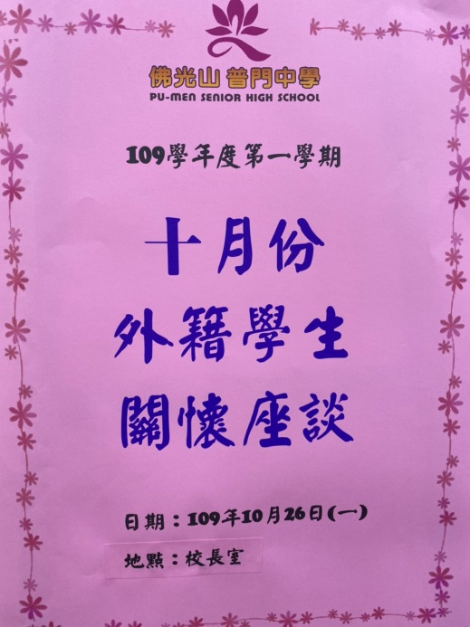佛光山學校財團法人高雄市普門高級中學**

**109學年度第一學期外籍生關懷座談活動成果照片**

|  |
| --- |
| **D:\1080501輔導室\輔導-活動照片\109學年度\1091026外籍生10月份關懷座談照片\S__6865046.jpg** |
| 校長致歡迎詞 |
| **D:\1080501輔導室\輔導-活動照片\109學年度\1091026外籍生10月份關懷座談照片\S__6865112.jpg** |
| 輔導主任說明外籍生關懷座談的意義 |

**佛光山學校財團法人高雄市普門高級中學**

**109學年度第一學期外籍生關懷座談活動成果照片**

|  |
| --- |
| **D:\1080501輔導室\輔導-活動照片\109學年度\1091026外籍生10月份關懷座談照片\S__6865048.jpg** |
| 相聚歡 |
| **D:\1080501輔導室\輔導-活動照片\109學年度\1091026外籍生10月份關懷座談照片\S__6865086.jpg** |
| 校長關懷鼓勵外籍學生 |

**佛光山學校財團法人高雄市普門高級中學**

**109學年度第一學期外籍生關懷座談活動成果照片**

|  |
| --- |
| **D:\1080501輔導室\輔導-活動照片\109學年度\1091026外籍生10月份關懷座談照片\S__6865076.jpg** |
| 輔導主任關懷鼓勵外籍學生 |
| **D:\1080501輔導室\輔導-活動照片\109學年度\1091026外籍生10月份關懷座談照片\S__6865106.jpg** |
| 輔導義工媽媽關懷鼓勵外籍學生 |

**佛光山學校財團法人高雄市普門高級中學**

**109學年度第一學期外籍生關懷座談活動成果照片**

|  |
| --- |
| **D:\1080501輔導室\輔導-活動照片\109學年度\1091026外籍生10月份關懷座談照片\S__6865119.jpg** |
| 輔導主任致詞歡迎外籍新生 |
| **D:\1080501輔導室\輔導-活動照片\109學年度\1091026外籍生10月份關懷座談照片\S__6865122.jpg** |
| 校長致詞歡迎外籍新生 |

**佛光山學校財團法人高雄市普門高級中學**

**109學年度第一學期外籍生關懷座談活動成果照片**

|  |
| --- |
| **D:\1080501輔導室\輔導-活動照片\109學年度\1091026外籍生10月份關懷座談照片\S__6865095.jpg** |
| 外籍新生自我介紹 |
| **D:\1080501輔導室\輔導-活動照片\109學年度\1091026外籍生10月份關懷座談照片\S__6865099.jpg** |
| 外籍新生自我介紹 |

**佛光山學校財團法人高雄市普門高級中學**

**109學年度第一學期外籍生關懷座談活動成果照片**

|  |
| --- |
| **D:\1080501輔導室\輔導-活動照片\109學年度\1091026外籍生10月份關懷座談照片\S__6865098.jpg** |
| 外籍新生自我介紹 |
| **D:\1080501輔導室\輔導-活動照片\109學年度\1091026外籍生10月份關懷座談照片\S__6865068.jpg** |
| 外籍學生分享生活點滴經驗交流 |

**佛光山學校財團法人高雄市普門高級中學**

**109學年度第一學期外籍生關懷座談活動成果照片**

|  |
| --- |
| **D:\1080501輔導室\輔導-活動照片\109學年度\1091026外籍生10月份關懷座談照片\S__6865082.jpg** |
| 外籍學生分享生活點滴經驗交流 |
| **D:\1080501輔導室\輔導-活動照片\109學年度\1091026外籍生10月份關懷座談照片\S__6865049.jpg** |
| 外籍學生分享生活點滴經驗交流 |

**佛光山學校財團法人高雄市普門高級中學**

**109學年度第一學期外籍生關懷座談活動成果照片**

|  |
| --- |
| **D:\1080501輔導室\輔導-活動照片\109學年度\1091026外籍生10月份關懷座談照片\S__6865065.jpg** |
| 媒體採訪外籍生學習心得 |
| **D:\1080501輔導室\輔導-活動照片\109學年度\1091026外籍生10月份關懷座談照片\S__6865059.jpg** |
| 媒體採訪外籍生學習心得 |

**佛光山學校財團法人高雄市普門高級中學**

**109學年度第一學期外籍生關懷座談活動成果照片**

|  |
| --- |
| **D:\1080501輔導室\輔導-活動照片\109學年度\1091026外籍生10月份關懷座談照片\S__6865052.jpg** |
| 媒體採訪外籍生學習心得 |
| **D:\1080501輔導室\輔導-活動照片\109學年度\1091026外籍生10月份關懷座談照片\S__6865092.jpg** |
| 媒體採訪外籍生學習心得 |

**佛光山學校財團法人高雄市普門高級中學**

**109學年度第一學期外籍生關懷座談活動成果照片**

|  |
| --- |
| **D:\1080501輔導室\輔導-活動照片\109學年度\1091026外籍生10月份關懷座談照片\S__6865134.jpg** |
| 校長贈送結緣品 |
| **D:\1080501輔導室\輔導-活動照片\109學年度\1091026外籍生10月份關懷座談照片\S__6865089.jpg** |
| 大合照 |

**佛光山學校財團法人高雄市普門高級中學**

**109學年度第一學期外籍生關懷座談活動成果照片**

|  |
| --- |
| **D:\1080501輔導室\輔導-活動照片\109學年度\1091026外籍生10月份關懷座談照片\S__6865118.jpg** |
| 輔導主任與外籍生勉勵祝福 |
| **D:\1080501輔導室\輔導-活動照片\109學年度\1091026外籍生10月份關懷座談照片\S__6865136.jpg** |
| 校長與外籍生勉勵祝福 |